臺北市私立再興中學慶祝62週年校慶
「再興臉譜」生命教育攝影比賽報名表
標題 | 花博之行
作  者 | 高中 一 年 仁 班  學生姓名:林彣宜、何彥廷
作  品 | 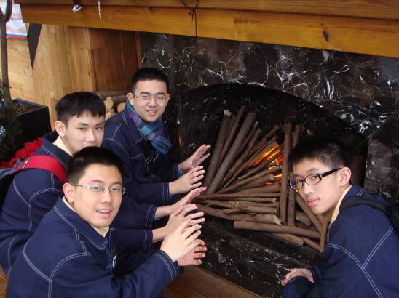 | 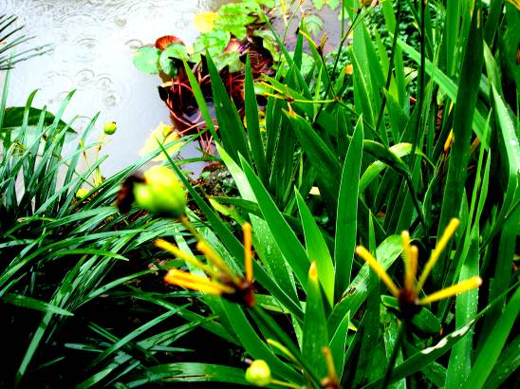
作  品 | 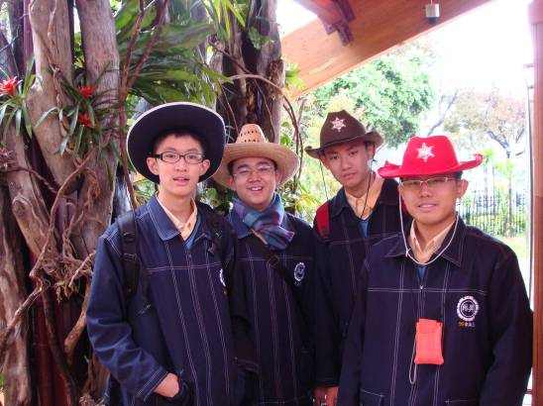 | 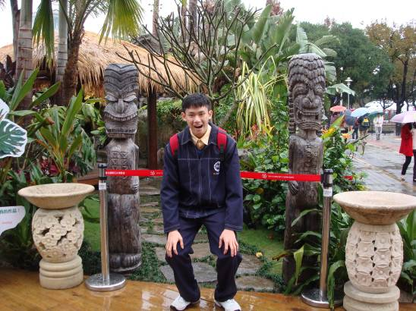
作  品 | 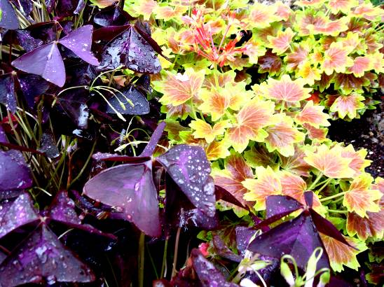 | 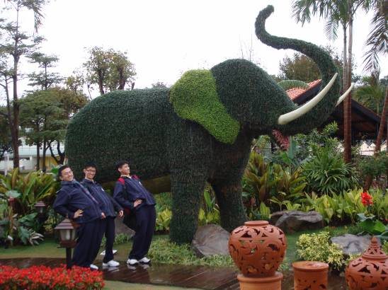
作品介紹 | 終於盼到我們朝思暮想的花博之行了!當天天色濛濛，下起了掃興的雨，但這場小雨澆不熄我們這群高一生的興奮心情，一下了遊覽車便夥同幾位朋友對著各館展開侵略，在各個定點擺出滑稽的姿勢、照相留念，這是少數能和全班在校外遊玩的機會，接近學期末將分班的不捨，促使我們玩得更瘋、更野!短短的兩個半小時過了，我們拖著玩得精疲力盡的雙腳走回集合定點，半途中，我們在路邊遇到了一株小黃花，不同於其他在館內備受呵護的嬌嫩花朵，它在寒冷的天氣中淋著雨，但卻沒有表現出一絲萎靡、即將凋零的姿態，在艱難的困境中綻出美麗的花朵，看到這一幕，我和朋友們會心地對看一眼，沒有言語心裡卻都明白，我們的友情絕不會被小小的分班打敗!

